ВОЈНА ПОШТА
БРОЈ 2287
Бр. 2130 - 4
15.11.2023. године
Б Е О Г Р А Д

На основу члана 27. став 1. тачка 1., Закона о јавним набавкама (''Сл. гласник РС'', бр. 91/2019),

објављује
ПОЗИВ ЗА ПОДНОШЕЊЕ ПОНУДА
у поступку јавне набавке, ЈН бр. 1.0829-827-45/2023,
ОПРЕМА ЗА ОБЈЕКАТ КУЋА НА ВОДИ

- Назив, адреса, врста наручиоца и интернет страница наручиоца:
ВП 2287 Београд, Јована Мариновића бб, 11000 Београд, позива понуђаче да поднесу писане понуде у складу са условима утврђеним овим позивом.
Орган државне управе. Интернет адреса: www.nabavke.mod.gov.rs

- Врста поступка јавне набавке:
У складу са Планом јавних набавки за 2023. годину на које се закон не примењује.

- Опис предмета набавке, назив и ознака из општег речника набавке:
Предмет јавне набавке је набавка добара – Опрема за објекат „Кућа на води“.
Ознака из ОРН 39221000.

- Број партија:
Набавка није обликована по партијама.

- Критеријум, елементи критеријума за доделу наруџбенице:
Одлукa о додели наруџбенице донеће се применом критеријума “најнижа понуђена цена“.
У случају да после спроведеног рангирања понуда две (или више) благовремене, прихватљиве и одговарајуће понуде имају једнаку укупну цену, наручилац ће применити помоћни критеријум – краћи рок испоруке добара, а ако имају једнаку цену и исти рок испоруке биће изабрана понуда са дужим гарантним роком. Уколико сва три критеријума за доношење одлуке о додели наруџбенице буду исцрпљена, наручилац ће применити критеријум искуства из претходне пословно-техничке сарадње са понуђачем. Уколико ниједан понуђач није претходно сарађивао са наручиоцем, или са два или више понуђача наручиоц има позитивну сарадњу, примениће се критеријума "жребање".

- Начин подношења понуде и рок:
Понуду је могуће послати на следећи начин:
- Понуђач понуду подноси лично или путем поште у затвореној коверти или кутији, затворену на начин да се приликом отварању понуде може са сигурношћу утврдити да се први пут отвара.
На полеђини коверте или на кутији мора да се наведе тачан назив и адреса понуђача, број телефона и име и презиме особе за контакт.
Понуду доставити на адресу: ВП 2287, Јована Мариновића бб, 11000 Београд, касарна „Дедиње“.
На коверти мора бити наведено: ПОНУДА ЗА НАБАВКУ БРОЈ 1.0829-827-45/2023 – ОПРЕМА ЗА ОБЈЕКАТ КУЋА НА ВОДИ.

Понуда се сматра благовременом уколико је примљена од стране наручиоца до 17.11.2023. године у 12.00 часова.

Понуду коју наручилац није примио у року одређеном за подношење понуда, односно која је примљена по истеку дана и сата до којег се могу понуде подносити, сматраће се неблаговременом.

- Место, време и начин отварања понуда:
Понуде ће бити разматране дана 12.11.2023. године са почетком у 12.15 часова, по редоследу пријема понуда, на адреси: ВП 2287 Београд, касарна „Дедиње“, објекат КН-54, улаз леви, први спрат, просторија број 121.

- Понуђач, уз попуњен, потписан и оверен образац понуде, доставља и:
- Образац изјаве да он и његов законски заступник није осуђиван за неко од кривичних дела као члан организоване криминалне групе, да није осуђиван за кривична дела против привреде, кривична дела против животне средине, кривично дело примања или давања мита, кривично дело преваре - потписан и оверен.
- Образац изјаве о измиреним доспелим порезима и другим јавним дажбинама у складу са прописима Републике Србије, за период од шест месеци пре упућивања позива за достављање понуда – потписан и оверен;
- Образац изјаве да је поштовао обавезе које произлазе из важећих прописа о заштити на раду, запошљавању и условима рада, заштити животне средине, као и да нема забрану обављања делатности која је на снази у време подношења понуде - потписан и оверен.
- Образац изјаве о независној понуди - потписан и оверен.
СВЕ ИЗЈАВЕ НАЛАЗЕ СЕ У ПРИЛОГУ ОВОГ ПОЗИВА.

- Рок за доношење одлуке о додели наруџбенице:
Одлука о додели наруџбенице биће донета у року од 3 (три) радна дана од дана отварања понуда.

- Лице за контакт:
мј Владимир Срећковић
- контакт телефон: 011/2064-387.

ВС/.- ЗА ВП 2287 БЕОГРАД
мајор
Јован Бошковић

- ВРСТА И ОПИС ДОБАРА

РБ | Назив добра | Фотографија – оквирни изглед | Опис и техничка спецификација | Количина
1. | Уградна грејна плоча – Beko 32400DTX или одговарајуће | 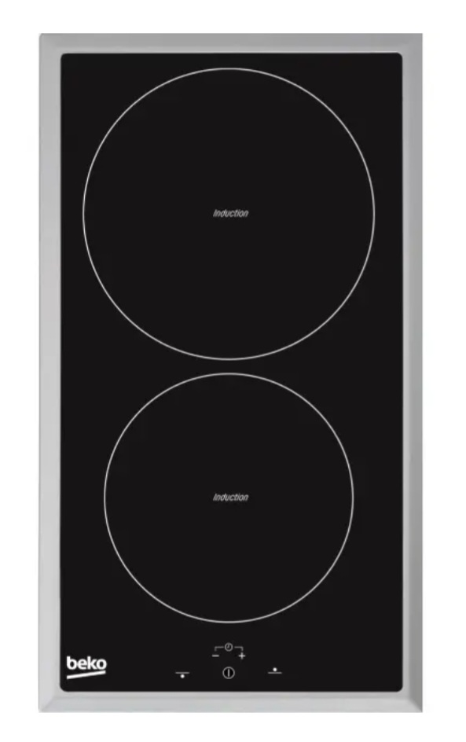 | Уградна плоча са 2 рингле  Материјал: стакло – керамика.  Димензије 28,8 x 5 x 51.  9 nivoa kuvanja.  Снага минимално 3600 W.  Боја: црна | 1
2. | Уградна рерна – Bosch HBG5370B0 или одговарајуће | 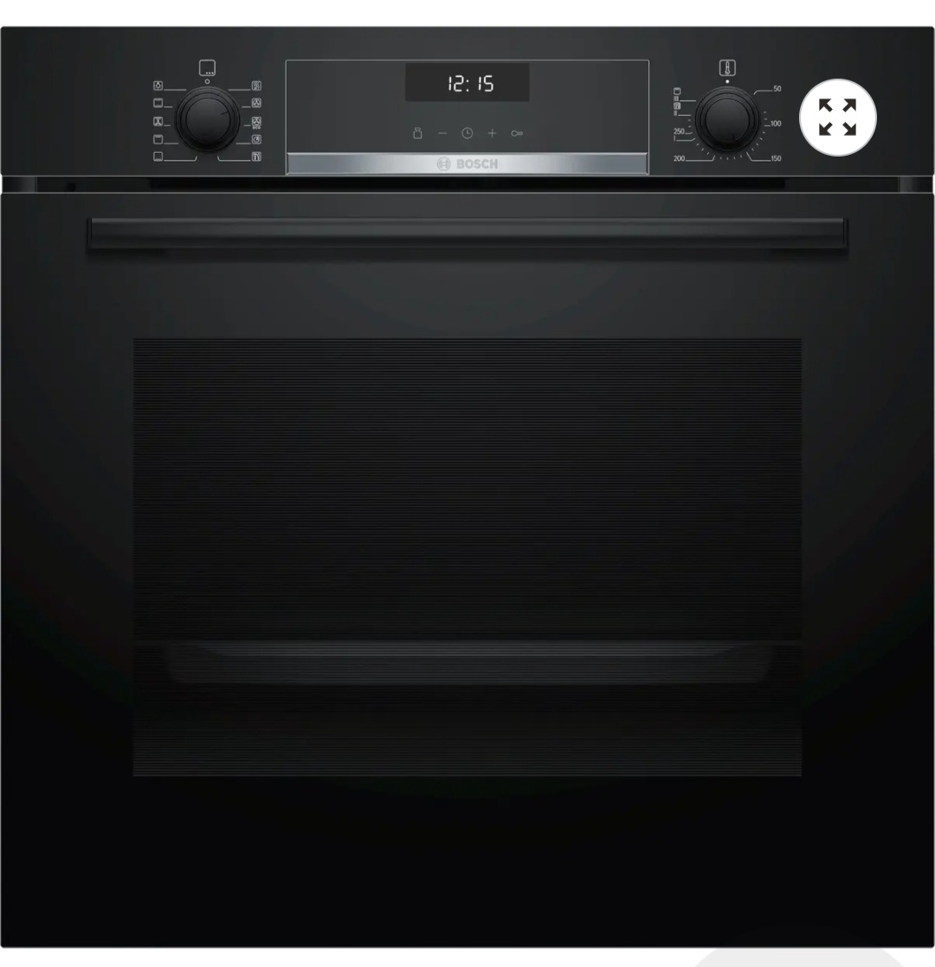 | Тип пећнице: електрична  Капацитет рерне: min 71 l  Разред енергетске ефикасности efikasnosti: минимум A.  Димензије за уградњу класичне. | 1
3. | Уградни вински фрижидер – Candy CCVB30 – или одговарајуће | 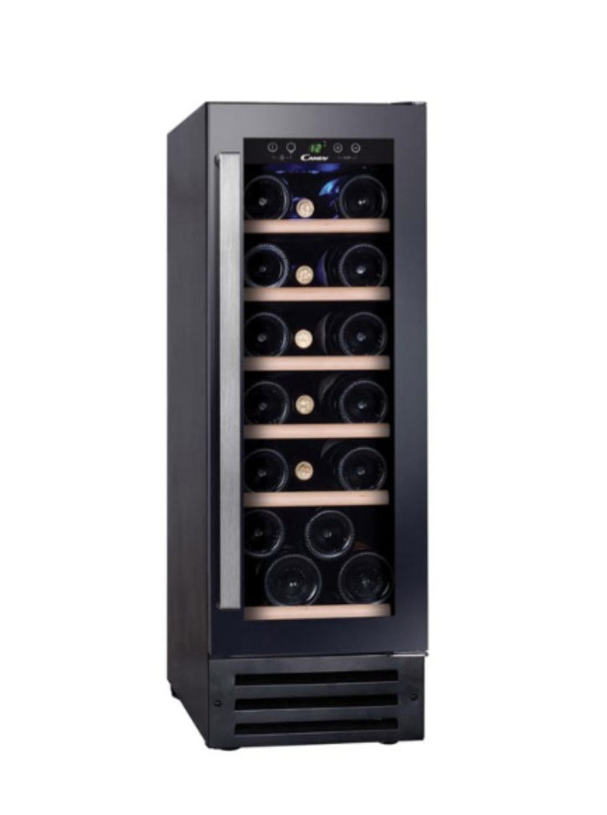 | Простор за 19 боца.  Температурни распон 5-22 ºC ± 1  Dimenzije 29,5x83x57 (ширина подложна корекцији, висина НЕ) | 1
4. | Уградни фрижидер – Beko B1753HCN – или одговарајуће | 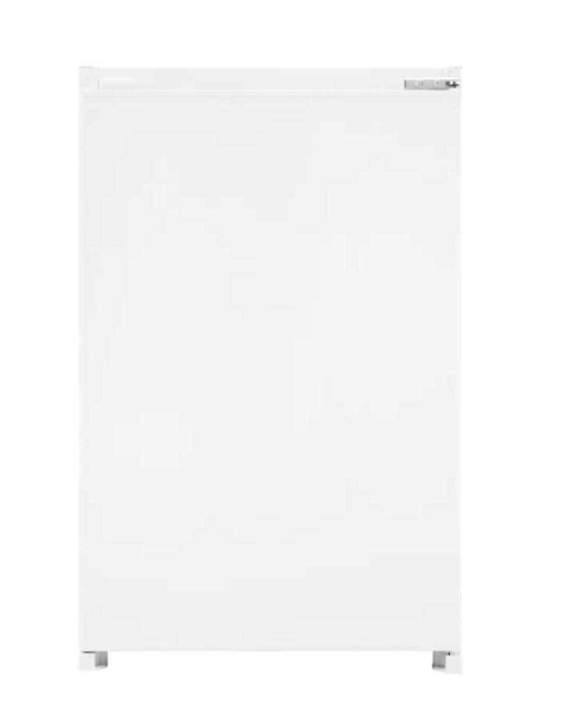 | Капацитет: 110 l.  MinFrost технологија.  Запремина коморе минимум 13 l.  Капацитет замрзавања 2 kg/24h  Ниво буке 35 dB.  Енергетска класа минимим F. | 1
5. | Апарат за еспресо кафу – Illy IPER ESPRESSO X7.CR или одговарајуће | 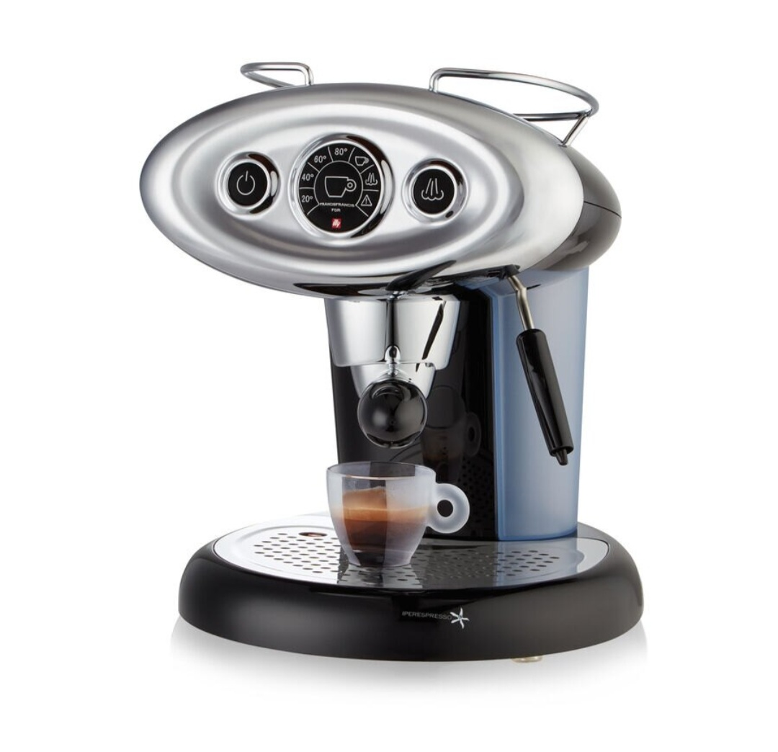 | Компатибилан за капсуле IIIy Iperespresso.  Димензије max 26x29x32 cm.  Резервоар за воду 1 l.  Притисак пумпе 15 bar.  Време загревања максимално 50 секунди. | 1
6. | Соковник центрифугални професионални – FIMAR CJ900 или одговарајуће | 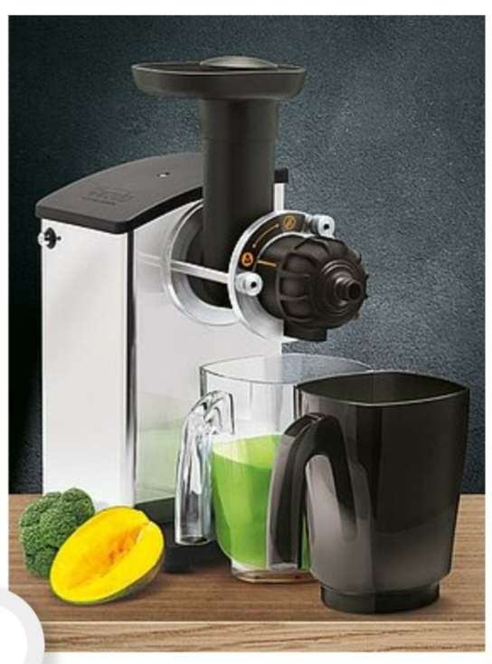 | Пречник улазног отвора 80 mm минимално.  Снага: 700 W минимално.  Волтажа: 200-240 V.  Брзина 3000 обртаја минимално. | 1
ВАЖНЕ НАПОМЕНЕ:
- На свим позицијама у образац структуре цене (у колону НАЗИВ ДОБРА) навести произвођача и тип добра које се нуди, како би се наручилац уверио да понуђено добро испуњава све захтеване карактеристике.
НЕИСПУЊАВАЊЕ БИЛО КОЈЕ ОД НАВЕДЕНИХ НАПОМЕНА ЋЕ СЕ СМАТРАТИ КАО НЕДОСТАТАК, ПОНУДА ЋЕ ЋЕ СЕ СМАТРАТИ НЕПОТПУНОМ И НЕЋЕ СЕ ДАЉЕ УЗИМАТИ У РАЗМАТРАЊЕ.

- КОЛИЧИНА ПРЕДМЕТНИХ ДОБАРА
Процењена количина добара је следећа:
РЕДНИ БРОЈ | ВРСТА ДОБАРА | ПРОЦЕЊЕНА УКУПНА КОЛИЧИНА ПО ЈЕДИНИЦИ МЕРЕ
1. | Уградна грејна плоча | ком | 1
2. | Уградна рерна | ком | 1
3. | Уградни вински фрижидер | ком | 1
4. | Уградни фрижидер | ком | 1
5. | Апарат за еспресо кафу | ком | 1
6. | Соковник центрифугални | ком | 1

- КВАЛИТЕТ И КОНТРОЛА КВАЛИТЕТА

Наручилац ће приликом пријема добара исте прегледати и установити да ли наведене добра у квалитативном смислу задовољавају захтевано.
Пожељно је да понуђач приликом достављања понуде експлицитно наведе основне податке о понуђеним добрима, произвођача, комерцијални назив.

- РОК ЗА ИЗВРШЕЊЕ ИСПОРУКЕ

Рок за извршење испоруке јесте највише 7 (седам) дана од дана обостраног потписивања уговора.
Уколико Наручилац својим поступком изазове закашњење извршења испоруке, извођач има право на продужење рока испоруке, с тим да то продужење одмах писмено захтева.

- МЕСТО И ВРЕМЕ ИСПОРУКЕ
Добра која се уговарају, испоручују се на локације дате у наставку, искључиво у периоду од 08.00 до 14.00 часова:
Редни број | Добра по редним бројевима из претходне табеле | Место испоруке
1. | Добра на ред.бр. од 1. до 53. | касарна „Дедиње“ - Београд

Испорука неће бити планирана сукцесивно већ једновремено.

Понуђач се обавезује да наведена добра испоручи на назначену адресу наручиоца сопственим превозним средством и транспорт урачунати у понуђену цену.

Приликом оцењивања понуда, јединачна цена се узима као меродавна и у случају уочене рачунске грешке наручилац задржава право исту да исправи.

Процењена количина добара може се мењати, у зависности од понуђене цене и одобрених новчаних средстава Наручиоца, што значи да се може умањити, односно увећати до висине износа одобрених новчаних средстава.

Образац понуде:
ПС НЕОПХОДНЕ ЗА ПРУЖАЊЕ РЕПРЕЗЕНТАТИВНИХ УСЛУГА

Понуђач (назив и седиште): ________________________________________
Матични број: ________________________________________
ПИБ: ________________________________________
Датум и место: ________________________________________
Особа за контакт: ________________________________________
Број контакт телефона: ________________________________________

РБ | Назив добра | Количина | Цена по ј/м (ком)  без ПДВ | Укупна цена без ПДВ-а
1. | Уградна грејна плоча | 1
2. | Уградна рерна | 1
3. | Уградни вински фрижидер | 1
4. | Уградни фрижидер | 1
5. | Апарат за еспресо кафу | 1
6. | Соковник центрифугални | 1
УКУПНА ЦЕНА БЕЗ ПДВ
ИЗНОС ПДВ (20%)
УКУПНА ЦЕНА СА ПДВ

Напомена:
Понуђена добра морају обухватити све наведено у спецификацији, у супротном ће понуда бити одбијена као неодговарајућа.
Понуђач се обавезује да наведена добра испоручи на назначену адресу наручиоца сопственим превозним средством и транспорт урачунати у понуђену цену.
Приликом оцењивања понуда, јединачна цена се узима као меродавна.
Процењена количина добара може се мењати, у зависности од понуђене цене и одобрених новчаних средстава Наручиоца, што значи да се може умањити, односно увећати до висине износа одобрених новчаних средстава.
Рок за реализацију од дана издавања наруџбенице: ____________дана
(највише 5 радних дана)
Рок плаћања: ____________дана
(најмање 30 дана)
Гарантни рок: ____________
(најмање 2 године)
Рок важења понуде: ____________дана
(најмање 45 дана)

Понуђач:
___________________

___________________
(потпис)
М.П.

ИЗЈАВУ

да понуђач____________________________(навести назив понуђача) и његов законски заступник, у поступку јавне набавке „ОПРЕМА ЗА ОБЈЕКАТ КУЋА НА ВОДИ“ бр. 1.0829-827-45/2023, ВП 2287 Београд, нису осуђивани за неко од кривичних дела као чланови организоване криминалне групе, да нису осуђивани за кривична дела против привреде, кривична дела против животне средине, кривично дело примања или давања мита, кривично дело преваре.

Место и датум: Понуђач:
_______________ _____________________________
(штампано име и презиме одговорне особе)
_____________________________
(потпис)

М.П.
(читак отисак печата)

ИЗЈАВУ

да је понуђач____________________________(навести назив понуђача), у поступку јавне набавке „ОПРЕМА ЗА ОБЈЕКАТ КУЋА НА ВОДИ“ бр. 1.0829-827-45/2023, ВП 2287 Београд, поштовао обавезе које произлазе из важећих прописа о заштити на раду, запошљавању и условима рада, заштити животне средине, као и да нема забрану обављања делатности која је на снази у време подношења понуде.

Место и датум: Понуђач:
_______________ _____________________________
(штампано име и презиме одговорне особе)
_____________________________
(потпис)

М.П.
(читак отисак печата)

ИЗЈАВА
о независној понуди

Под пуном материјалном и кривичном одговорношћу потврђујем да сам понуду у поступку јавне набавке „ОПРЕМА ЗА ОБЈЕКАТ КУЋА НА ВОДИ“ бр. 1.0829-827-45/2023, ВП 2287 Београд, поднео независно, без договора са другим понуђачима или заинтересованим лицима.

Место и датум: Понуђач:
_______________ _____________________________
(штампано име и презиме одговорне особе)
_____________________________
(потпис)

М.П.
(читак отисак печата)

ИЗЈАВУ

да је понуђач____________________________(навести назив понуђача), у поступку јавне набавке „ОПРЕМА ЗА ОБЈЕКАТ КУЋА НА ВОДИ“ бр. 1.0829-827-45/2023, ВП 2287 Београд, измирио доспеле порезе, доприносе и друге јавне дажбине у складу са прописима Републике Србије или стране државе када има седиште на њеној територији.

Место и датум: Понуђач:
_______________ _____________________________
(штампано име и презиме одговорне особе)
_____________________________
(потпис)

М.П.
(читак отисак печата)

